**STOCKAGE DE L’EAU POTABLE**

**Enoncé**

La ville de Clairville souhaite améliorer son système de stockage de l’eau potable. Actuellement, la ville dispose de trois réservoirs, chacun avec des capacités différentes.

Pour optimiser l’utilisation et la maintenance de ces réservoirs, la ville a besoin d’un plan de gestion de l’eau.

**Données:**

* Le premier réservoir, R1, a une capacité de 5 000 m³.
* Le deuxième réservoir, R2, peut contenir jusqu’à 7 500 m³ d’eau.
* Le troisième réservoir, R3, a une capacité maximale de 10 000 m³.

La consommation journalière moyenne de la ville est de 12 000 m³. En période de forte chaleur, cette consommation peut augmenter de 20%. La ville reçoit un approvisionnement régulier en eau de 11 000 m³ par jour.

**Questions:**

1. Calculez la capacité totale de stockage de l’eau pour la ville de Clairville.
2. Déterminez si la capacité totale de stockage est suffisante pour couvrir les besoins de la ville pendant une journée de forte chaleur.
3. Si la ville devait subir une interruption de son approvisionnement en eau de deux jours, quelle quantité d’eau resterait-elle dans les réservoirs à la fin du deuxième jour, en supposant que les réservoirs étaient pleins au début de l’interruption

**CORRECTION**

**1. CAPACITÉ TOTALE DE STOCKAGE**

**Données :**

* R1 =5000m3
* R2 =7500m3
* R3 =10000m3

**Calcul :**

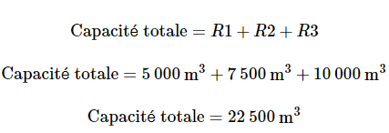

La capacité totale de stockage de la ville de Clairville est de 22500m3

**2. SUFFISANCE DE LA CAPACITÉ EN PÉRIODE DE FORTE CHALEUR**

**Données :**

* Consommation normale =12000m3/jour
* Augmentation de 20% en forte chaleur
* Approvisionnement =11000m3/jour

**Calcul de la consommation en période de forte chaleur :**

Consommation augmentée = Consommation normale + (20% × Consommation normale)

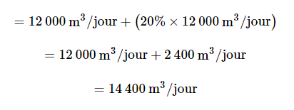

La capacité de stockage de 22500m3 est suffisante pour une journée de forte chaleur, car la consommation est de 14400m3, inférieure à la capacité totale.

**3. QUANTITÉ D’EAU RESTANTE APRÈS UNE INTERRUPTION**

**Données :**

* Capacité totale =22500m3
* Consommation en forte chaleur =14400m3/jour
* Durée de l’interruption =2jours

**Calcul :**

* *Eau consommée en 2 jours*

*= 2×Consommation en forte chaleur = 2 × 14400 m3 =* ***28800 m3****;*

* *Eau restante après 2 jours*

*= Capacité totale – Eau consommée en 2 jours = 22500m3–28800m3 =* ***−6300m3***

En réalité, la ville aura un déficit d’eau de 6300m3 à la fin du deuxième jour d’interruption, car la consommation totale pendant deux jours de forte chaleur dépasse la capacité totale de stockage.

Cela signifie que les réservoirs seront vides avant la fin du deuxième jour, et il y aura un besoin supplémentaire de 6300m3 d’eau qui ne pourra pas être couvert par les réservoirs existants.